e-ISSN: 2548-964X

Vol. 3, No. 4, April 2019, hlm. 3461-3468 http://j-ptiik.ub.ac.id

**Pengembangan Sistem Informasi Layanan Pemeriksaan Kesehatan Tenaga**

**Kerja Dengan Metode Rational Unified Process**

**(Studi Kasus Klinik Argaraya Medika Malang)**

# Alfan Babtista Yordan1, Yusi Tyroni Mursityo2, Djoko Pramono3

Program Studi Sistem Informasi, Fakultas Ilmu Komputer, Universitas Brawijaya

Email: 1babtistayordan07@gmail.com, 2yusi_tyro@ub.ac.id, 3 djoko.jalin@ub.ac.id

# Abstrak

Malang salah satu wilayah di Jawa Timur penyumbang tenaga kerja migran tertinggi di Indonesia dapat menjadi sebuah keuntungan bagi Klinik Argaraya Medika dalam mengembangkan bisnis dan pelayanan pemeriksaan kesehatan tenaga kerja. Namun banyaknya jumlah pasien yang mendaftarkan diri untuk pemeriksaan kesehatan tenaga kerja setiap jam pelayanan membuat petugas cukup kesulitan menangani berkas pemeriksaan dan antrean pasien. Proses pendaftaran pasien yang membutuhkan waktu lama karena dilakukan dua kali pada *frontoffice* dan poliklinik menyebabkan panjangnya antrean. Masalah yang dihadapi lainnya adalah mudah hilangnya berkas formulir data pemeriksaan dan perekapan data yang lama. Berdasarkan masalah tersebut solusi yang dapat diterapkan adalah dengan mengembangkan sistem informasi layanan pemeriksaan kesehatan tenaga kerja yang dapat membantu proses pendaftaran pasien, pengecekan pengerjaan pemeriksaan, penyimpanan data pemeriksaan, dan membantu perekapan data pemeriksaan. Sistem dikembangkan dengan metode *Rational Unified Process (RUP)* dengan tahapan fase *inception, elaboration, construction,* dan *transition.* Sistem informasi layanan pemeriksaan kesehatan tenaga kerja telah diimplementasi dengan hasil pengujian validasi untuk menguji fungsional sistem dengan hasil 100% valid dan *compability* testing untuk menguji kebutuhan non fungsional didapat hasil 2 *critical issues* pada 2 aplikasi peramban. *User Acceptance Testing* yangdilakukan dengan tujuh koresponden dari masing-masing pengguna menunjukkan sistem informasi layanan pemeriksaan kesehatan tenaga kerja dapat diterima dengan baik oleh pengguna.

**Kata kunci**: Sistem Informasi, *Rational Unified Process*, Pemeriksaan Kesehatan, Tenaga Kerja

# Abstract

*Malang, one of the regions in East Java that contributes the highest number of migrant workers in Indonesia can be an advantage for the Argaraya Medika Clinic in developing business and labor inspection services. However, the large number of patients who register for the health check-up of workers every hour of service makes it difficult for officers to handle the inspection files and queue of patients. The registration process of patients that takes a long time because it is done twice on the frontoffice and polyclinic causes the length of the queue. Another problem that is faced is the easy loss of the old data checking and data recording form files. Based on these problems the solution that can be applied is to develop an information system for labor inspection services that can help the patient registration process, check the inspection work, store inspection data, and help the recording of inspection data. The system was developed using the Rational Unified Process (RUP) method with the stages of inception, elaboration, construction, and transition phases. The labor health inspection service information system has been implemented with the results of validation testing to test the system's functionalities with 100% valid results and compability testing to test non-functional requirements resulting in 2 critical issues in 2 browser applications. User Acceptance testing is carried out with seven correspondents from each user indicating that the information system of labor inspection services is well received by the user.*

**Keywords**: *Information System, Rational Unified Process, Health Check, Labor*

**Fakultas Ilmu Komputer**

**Universitas Brawijaya** 3461

# PENDAHULUAN

Argaraya Medika Malang merupakan klinik kesehatan yang memfokuskan pada pelayanan pemeriksaan kesehatan tenaga kerja dan pelayanan kesehatan masyarakat secara umum. Berawal dari Laboratorium Klinik Deksa Media yang berdiri tahun 2004, dan berganti nama menjadi Klinik Argaraya Medika tahun 2013 berperan sebagai penyelenggara pelayanan kesehatan tenaga kerja. Layanan pemeriksaan kesehatan tenaga kerja merupakan pelayanan yang diunggulkan oleh klinik ini.

Dalam BNP2TKI yang memublikasikan Data Penempatan dan Perlindungan TKI Periode

1 JANUARI S.D 30 NOVEMBER 2018,

Malang merupakan wilayah di daerah Jawa Timur penyumbang tenaga kerja migran tertinggi di Indonesia (Al Faruq, 2018). Malang salah satu wilayah di Jawa Timur penyumbang tenaga kerja migran tertinggi di Indonesia dapat menjadi sebuah keuntungan bagi Klinik Argaraya Medika dalam mengembangkan bisnis dan pelayanan pemeriksaan kesehatan tenaga kerja. Namun banyaknya jumlah pasien yang mendaftarkan diri untuk pemeriksaan kesehatan tenaga kerja setiap jam pelayanan membuat petugas cukup kesulitan menangani berkas pemeriksaan dan antrean pasien.

Argaraya Medika dalam menjalankan pelayanannya masih belum menggunakan sistem yang terkomputerisasi, terutama untuk mendukung layanan pemeriksaan kesehatan tenaga kerja. Pengisian formulir prosedur pemeriksaan kesehatan dan perekapan data hasil pemeriksaan kesehatan yang masih dilakukan secara manual membutuhkan waktu yang lebih lama sementara jumlah pasien yang meningkat mengakibatkan antrean pasien yang panjang. Meningkatnya jumlah pasien juga membuat petugas pelayanan pemeriksaan kesehatan serta dokter kebingungan ketika akan memberikan pelayanan atau melakukan pemeriksaan kesehatan karena sumber daya yang kurang sehingga terkadang membuat salah satu proses pemeriksaan terlewati. Sehingga saat perekapan data pasien kelengkapan pemeriksaan kesehatan yang dibutuhkan masih kurang. Untuk itu pasien dihubungi kembali untuk melakukan prosedur pemeriksaan kesehatan yang terlewati. Masalah ini dapat mengakibatkan Klinik Argaraya Medika kehilangan konsumennya karena pelayanan yang lama serta kesalahan-kesalahan yang timbul dari proses bisnis yang berjalan saat ini.

Berdasarkan permasalahan tersebut, peneliti tertarik untuk melakukan penelitian tentang pengembangan sistem informasi layanan pemeriksaan tenaga kerja, yang nantinya akan diterapkan di Klinik Argaraya Medika Malang. Penelitian pengembangan sistem informasi ini dilakukan melalui pendekatan RUP (*Relational Unified Process*). RUP dapat mengakomodasi perubahan kebutuhan perangkat lunak dan setiap fase dalam RUP selalu dilakukan evaluasi agar risiko dan kesalahan sistem dapat diketahui sejak dini serta manajemen waktu yang tepat.

# LANDASAN TEORI

## Rational Unified Process (RUP)

*Rational Unified Process* (RUP) merupakan salah satu pengembangan perangkat lunak dengan menggunakan pendekatan yang disiplin dalam melakukan setiap tugas dan tanggung jawabnya dalam sebuah organisasi. Tujuan dari RUP itu sendiri adalah untuk dapat menjamin produksi berkualitas tinggi dan memenuhi semua kebutuhan pihak yang berkepentingan, termasuk waktu dan biaya sesuai dengan rencana yang telah disepakati sebelumnya (IBM, 1998). Pengembangan ini terdapat empat fase yaitu fase *inception,* fase *elaboration,* fase *construction dan* fase *transition*. Fase-fase pada RUP digambarkan oleh Gambar 1.

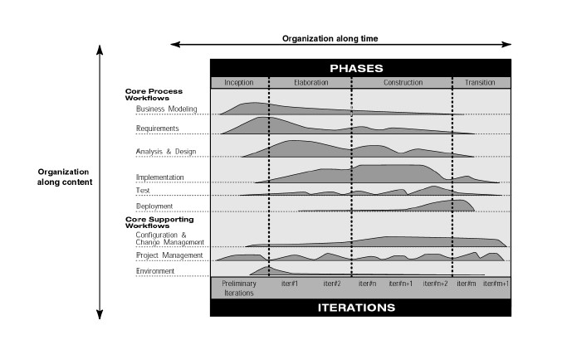

**Gambar 1 Rational Unified Process**

Sumber (IBM, 1998)

# METODOLOGI

Metodologi yang dilakukan dalam penelitian ini ditunjukkan pada Gambar 2. Studi literatur bertujuan untuk menyelesaikan masalah dengan cara yang benar dan untuk mendukung pengetahuan terkait masalah yang dibahas dalam penjabaran sistem informasi. Pengumpulan data dilakukan untuk mengetahui bagaimana proses bisnis dilakukan saat ini dan untuk menemukan masalah yang muncul dengan melakukan wawancara serta observasi kepada Klinik Argaraya Medika.

Fase *inception* adalah tahap pertama dalam pengembangan RUP. *Inception* dilakukan bertujuan untuk dilakukannya serangkaian analisis kebutuhan dalam sistem yang nantinya akan dikembangkan. Hasil dari fase ini pada pengembangan sistem yang dilakukan adalah pemodelan proses bisnis as-is dan to-be, pemodelan *use-case,* dan analisis persyaratan. Pada akhir fase akan dilakukan evaluasi apakah proyek sudah memenuhi *Lifecycle Objective Milestone* sehingga dapat melanjutkan pada fase selanjutnya dan dilakukan perbaikan jika tidak memenuhi fase pertama ini.

Selanjutnya adalah fase *elaboration* yang merupakan fase kedua dari pengembangan metode RUP. Tujuan dari fase ini adalah untuk dilakukan perancangan atau arsitektur desain dari sistem yang akan dikembangkan. Hasil dari fase ini nantinya berupa *class diagram,* *sequnce diagram*, perancangan antarmuka, *phisical data model*, dan perancangan algoritme. Akhir fase ini juga dilakukan evaluasi apakah proyek sudah memenuhi *Lifecycle Architecture Milestone* sehingga dapat melanjutkan pada fase selanjutnya dan dilakukan perbaikan perancangan jika tidak memenuhi tahap fase ini.

*Construction* adalah fase ketiga dalam pengembangan sistem metode RUP. Dalam fase ini dilakukan pengimplementasian sistem berdasarkan perancangan yang sudah dilakukan sebelumnya dalam fase *elaboration* dan dilakukan pengujian terhadap sistem. Fase ini menghasilkan implementasi sistem informasi layanan pemeriksaan kesehatan tenaga kerja berbasis *website* serta hasil pengujian sistem yaitu dengan *compatibility testing* dan *validation testing*. Akhir fase ini dilakukan evaluasi apakah projek sudah memenuhi *Operational Capability Milestone* sehingga dapat melanjutkan pada fase selanjutnya dan dilakukan perbaikan implementasi sistem jika tidak memenuhi tahap fase ini.

*Deployment* dilakukan pada fase *transition* yaitu instalasi sistem informasi layanan pemeriksaan kesehatan tenaga kerja menggunakan kepada pemangku kepentingan untuk selanjutnya dilakukan pengujian *User Acceptance Testing (UAT)*. Dilakukan evaluasi apakah proyek sudah memenuhi *Product Release Milestone* serta dilakukan perbaikan pada sistem jika diperlukan.

Setelah pengembangan sistem informasi dengan metode RUP dilakukan penarikan kesimpulan. Tahap akhir penulisan adalah saran dimana bertujuan untuk mengevaluasi kesalahan dalam pengembangan sistem dan meningkatkan penulisan juga memberikan saran pengembangan lebih lanjut dari sistem.

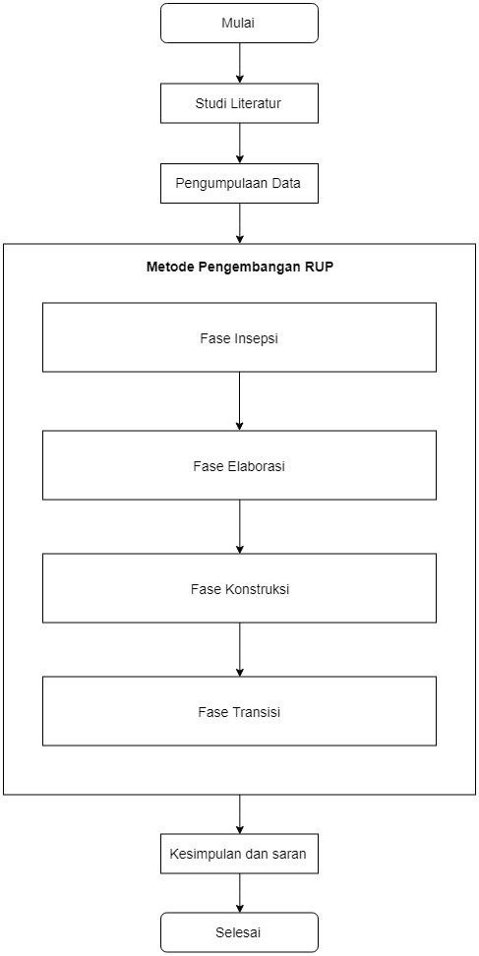

**Gambar 2 Metodologi Penelitian**

# HASIL DAN PEMBAHASAN

## Fase Inception

Analisis persyaratan dilakukan pada tahap ini, menganalisis hasil pengamatan, wawancara, dan dokumen yang dikumpulkan dalam proses pengumpulan data. Pada tahap awal, ini menghasilkan model proses bisnis *as-is*, model proses bisnis *to-be*, identifikasi jenis pemangku kepentingan, analisis masalah, identifikasi pemangku kepentingan dan kebutuhan pengguna, identifikasi karakteristik, persyaratan fungsional dan *non-fungsional*, dan diagram *usecase*.

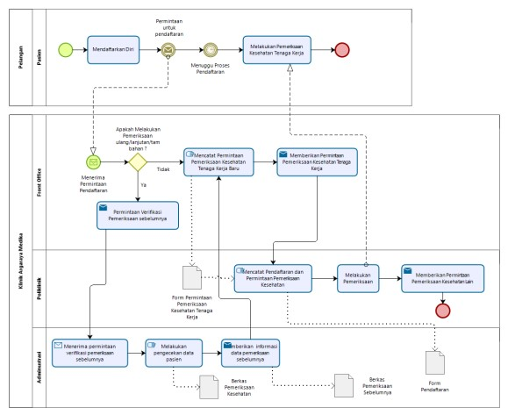

### Gambar 3 Proses Bisnis *as-is* Pendaftaran Pasien

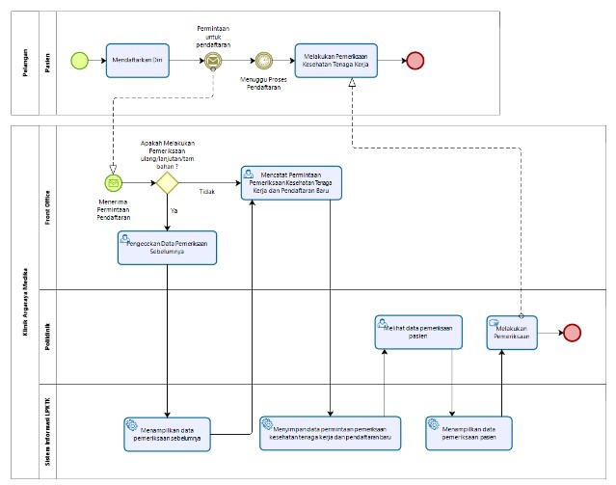

### Gambar 4 Proses Bisnis *to-be* Pendaftaran Pasien

Gambar 3 dan 4 menunjukkan proses bisnis *as-is* pendaftaran pasien dan *to-be* pendaftaran pasien layanan pemeriksaan kesehatan tenaga kerja. Pendaftaran pasien pada *as-is* ini dilakukan dengan pasien mendaftar pada bagian *frontoffice* untuk dibuatkan permintaan untuk melakukan pemeriksaan kesehatan tenaga kerja, setelah itu dilakukan pendaftaran pada bagian poliklinik untuk mencatat data diri dan data pemeriksaan. Pada *to-be* pendaftaran pasien hanya dilakukan oleh bagian *frontoffice* dimana pendaftaran dilakukan dengan memasukkan data pendaftaran pada sistem informasi yang nantinya diterapkan.

Proses bisnis yang dianalisis kemudian digunakan sebagai salah satu sumber dalam melakukan analisis persyaratan, yang terdiri dari mengidentifikasi jenis pemangku kepentingan, analisis masalah, identifikasi pemangku kepentingan, identifikasi kebutuhan pengguna, identifikasi pengguna. Identifikasi sumber daya kemudian dilakukan berdasarkan hasil identifikasi kebutuhan pemangku kepentingan.

Selama fase ini, perbaikan dilakukan untuk memastikan kebutuhan pemangku kepentingan dan pengguna. Hasil identifikasi akhir diperoleh 9 fitur. Identifikasi fitur yang telah diidentifikasi kemudian digunakan sebagai dasar untuk mengidentifikasi persyaratanpersyaratan fungsional dan persyaratan nonfungsional. Hasil yang diperoleh adalah 25 persyaratan fungsional dan 1 persyaratan nonfungsional. Setelah menganalisis persyaratan, perilaku atau interaksi para aktor sehubungan dengan sistem yang akan diterapkan diilustrasikan oleh diagram *use-case* yang ditunjukkan pada Gambar 5.

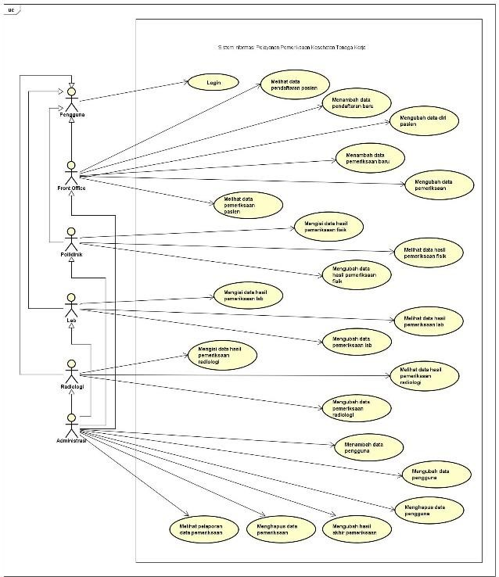

**Gambar 5 *Use Case Diagram***

Deskripsi diagram *use-case* pada Gambar 5 menunjukkan hubungan antara aktor dan *usecase*. Para aktor dalam diagram *use-case* diidentifikasi melalui klasifikasi pengguna sistem dalam berbagai fungsi. *Use-case*  diidentifikasi dengan menentukan tujuan aktor saat menggunakan sistem.

*Use-case* yang dibuat memiliki spesifikasi masing-masing berisi informasi tentang kondisi yang harus dipenuhi sebelum *use-case* dapat dilakukan, alur yang harus dilakukan aktor terhadap sistem untuk mencapai tujuan dari *usecase*, serta kondisi setelah *use-case* selesai dilakukan (Bittner & Spence, 2002). Dalam Tabel 1 menunjukkan spesifikasi *use-case* menambah data pemeriksaan baru.

**Tabel 1 *Use-case Scenario* Menambah Data**

**Pemeriksaan Baru**

|  |  |
| --- | --- |
| ***Brief Description*** | *Use case* ini menggambarkan bagaimana aktor menambahkan data pemeriksaan TKLN atau  TKDN baru pada pasien. |
| ***Actor*** | Petugas Front Office dan Administrasi. |
| ***Precondition*** | * Aktor telah masuk kedalam sistem. * Data pendaftaran pasien tersedia. |
| ***Postcondition*** | Aktor berhasil menambahkan pemeriksaan baru pada pasien. |
| ***Basic Flow*** | 1. Aktor memilih halaman data pasien. 2. Sistem menampilkan halaman data pasien bersama data diri pasien. 3. Aktor memilih detail data. 4. Sistem menampilkan halaman pendaftaran pasien bersama data diri pasien dan data pemeriksaan pasien. 5. Aktor memilih tambah data pemeriksaan TKLN atau TKDN baru. 6. Sistem menampilkan halaman formulir tambah pemeriksaan baru 7. Aktor memasukan data pemeriksaan baru pasien. 8. Aktor memilih menyimpan data pemeriksaan baru pasien. 9. Sistem melakukan proses penyimpanan data. 10. Sistem menampilkan pesan data berhasil disimpan dan mengalihkan pada pendaftaran pasien. 11. *Use-case* selesai. |
| ***Alternative Flow*** | **A1. Proses penyimpanan data gagal**  Jika dalam proses penyimpanan data gagal sistem akan menampilkan pesan penambahan data gagal.  **A2. Masukan data tidak sesuai** Jika dalam proses pemasukan data pemeriksaan pasien |

masukan yang diberikan tidak sesuai dengan yang sudah ditentukan maka akan menampilkan informasi kesalahan masukan.

## Fase Elaboation

Pada tahap perancangan ini, perancangan sistem dijalankan berdasarkan analisis kebutuhan yang dilakukan sebelumnya pada fase awal. Spesifikasi *use-case* yang dibuat kemudian divisualisasikan oleh diagram urutan yang menggambarkan pertukaran pesan antara entitas aktor, objek kontrol, entitas batas, dan model objek yang direncanakan pada Gambar 6.

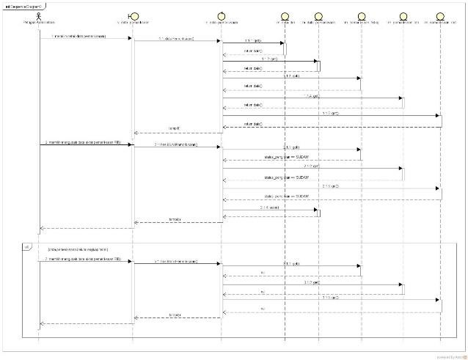

### Gambar 6 *Sequence* Diagram Mengubah Data

**Hasil Akhir Pemeriksaan**

Model objek kemudian diilustrasikan dengan diagram kelas. Analisis diagram kelas dilakukan sebagai referensi dalam pembuatan kelas diagram desain dan desain basis data yang disesuaikan dengan pemrograman dengan struktur *laravel*. Gambar 7 menunjukkan diagram kelas *model* dan pada Gambar 8 diagram kelas *controller*.

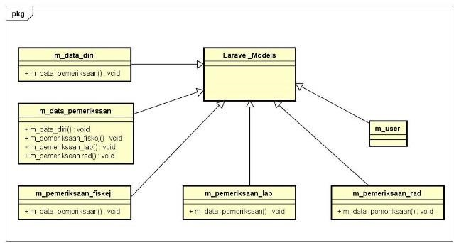

**Gambar 7 Kelas Diagram *Model***

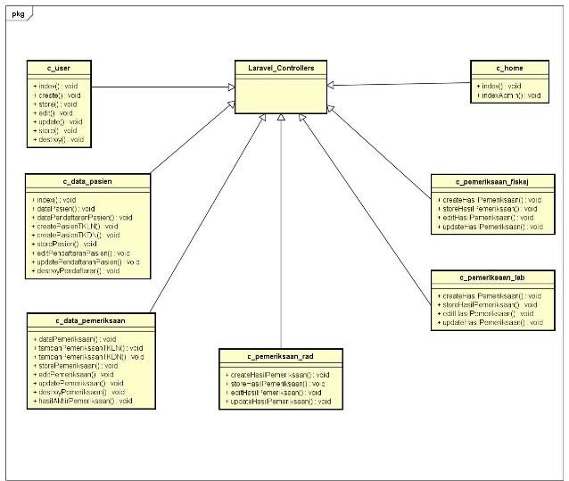

**Gambar 8 Kelas Diagram *Controller***

Dari kelas diagram analisis yang telah dibuat sebelumnya dilakukan perancangan basis data. Hasil perancangan basis data didapat sebanyak 6 tabel dan setiap tabel saling berelasi. Perancangan basis data ditunjukkan pada Gambar 9. Perancangan antarmuka kemudian juga dibuat pada fase ini sebagai dasar pembuatan antarmuka sistem yang akan dikembangkan. Gambar 10 menunjukkan perancangan antarmuka dari halaman pendaftaran pasien baru.

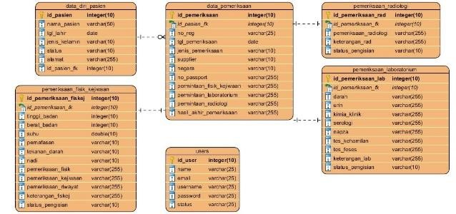

**Gambar 9 Perancangan Basis Data**

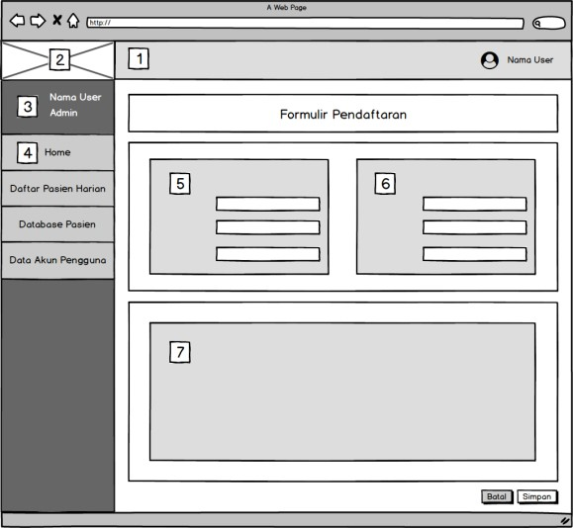

**Gambar 10 Perancangan Antarmuka Halaman**

**Pendaftaran**

## Fase Construction

Hasil proyek pada fase sebelumnya diimplementasikan pada tahap ini dan juga menguji sistem yang telah diimplementasikan. Implementasi sistem informasi dibuat menggunakan kerangka *Laravel*. Implementasi sistem menghasilkan implementasi antarmuka dan implementasi algoritme. Gambar 11 menunjukkan implementasi antarmuka dari halaman pendaftaran pasien.

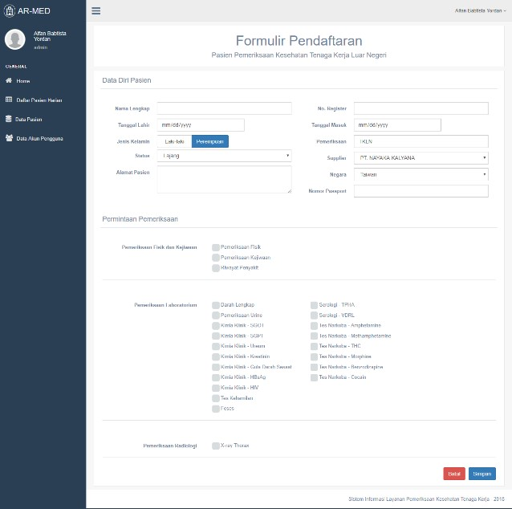

### Gambar 11 Implementasi Antarmuka Halaman Pendaftaran

Pengujian validasi dilakukan untuk menguji apakah sistem dapat berjalan sesuai dengan harapan pengguna. Menurut (Pressman, 2005) Uji validasi berbasis skenario dalam *usecase* dapat menentukan kesalahan interaksi dalam sistem. Berdasarkan hal ini, uji validasi dilakukan berdasarkan 8 kasus uji yang telah ditetapkan dan berasal dari 4 spesifikasi *use-case* yang berbeda.

**Tabel 2 Pengujian Validasi Menambah Data**

**Pendaftaran Baru**

|  |  |
| --- | --- |
| **Kode**  **Pengujian** | P-VT-01 |
| **Nama Kasus**  **Uji** | Kasus uji menambah data pendaftaran baru |
| **Kode**  **Skenario** | Skenario 1 |
| **Tujuan**  **Pengujian** | Pengujian untuk memastikan bahwa sistem dapat menyimpan data pendaftaran baru. |
| ***Test Case*** | Pengujian dengan memasukan data sesuai format yang ditentukan pada formulir pendaftaran. |
| **Prosedur Uji** | 1. Penguji mengakses halaman pendaftaran baru pasien TKLN atau TKDN. 2. Penguji mengisi formulir pendaftaran sesuai format. 3. Penguji menekan tombol simpan. |
| **Hasil yang diharapkan** | Sistem menampilkan pesan data berhasil ditambahkan dan menampilkan halaman daftar pasien harian bersama data yang baru ditambahkan. |
| **Status** | Valid |

Berdasarkan hasil tes validasi yang dilakukan dalam fungsi menambahkan data pendaftaran baru, dapat dijalankan sesuai dengan spesifikasi *use-case* yang dibuat dan sesuai dengan persyaratan yang ditentukan sebelumnya.

Uji kompatibilitas dilakukan untuk menentukan kesesuaian sistem yang akan dikembangkan dengan berbagai aplikasi *browser*. Tes kompatibilitas ini dilakukan dengan menggunakan bantuan aplikasi SortSite versi 5.30.822.0.

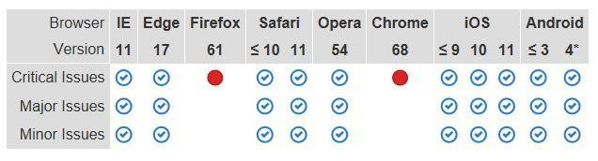

**Gambar 12 Hasil Pengujian Kompatibilitas**

Gambar hasil uji kompatibilitas di atas menunjukkan bahwa ada dua masalah kritis. Dua masalah kritis yang terjadi di Firefox dan *browser* Chrome disebabkan oleh tidak mengaktifkan fungsi *Secure Socket Layer* (SSL).

## Fase Transition

Fase ini sistem yang telah dibuat dilakukan transisi kepada pemangku kepentingan dan pengguna serta dilakukan *user acceptance testing*. Tes penerimaan pengguna bertujuan untuk menentukan penilaian penerimaan pengguna dalam sistem informasi perawatan kesehatan dari inspeksi tenaga kerja yang digunakan. UAT dilakukan melalui kuesioner atau pertanyaan berdasarkan 4 karakteristik, yaitu kinerja, kegunaan, koreksi fungsional dan integritas, kerahasiaan dan ketersediaan. UAT dilakukan di 7 orang yang diwawancarai yang mewakili semua pengguna yang terlibat dalam sistem informasi layanan inspeksi ketenagakerjaan.

*User Acceptance Testing* untuk staf petugas *front office* memperoleh persentase nilai sebesar 82% yang artinya petugas *front office* sangat setuju. Kemudian untuk pengujian *User Acceptance Testing* untuk petugas poliklinik memperoleh persentase nilai sebesar 74% yang artinya petugas poliklinik setuju. Selanjutnya untuk pengujian *User Acceptance Testing* untuk petugas laboratorium memperoleh persentase nilai sebesar 77% yang artinya agen setuju. Pengujian *User Acceptance Testing* untuk petugas radiologi didapatkan persentase nilai hingga sebesar 85% dimana petugas radiologi sangat setuju. Pengujian *User Acceptance Testing* untuk petugas administrasi memperoleh persentase nilai sebesar 85% yang artinya petugas administrasi sangat setuju. Kesimpulan yang didapat adalah Sistem Informasi Layanan Pemeriksaan Kesehatan Tenaga Kerja ini dapat diterima dengan baik.

# KESIMPULAN

Fase insepsi diperoleh 4 proses bisnis *to-be* yaitu pendaftaran pasien, pemeriksaan fisik dan kejiwaan, pemeriksaan laboratorium, dan pemeriksaan radiologi. Proses bisnis *to-be* tersebut dipermudah dengan adanya bantuan dari sistem yang dikembangkan. Analisis persyaratan kemudian dilakukan sehingga didapat 8 fitur, 23 kebutuhan persyaratan fungsional dan 1 kebutuhan persyaratan non-fungsional. Dari hasil spesifikasi kebutuhan tersebut akhirnya menghasilkan 21 *use-case*. Kebutuhan analisis persyaratan yang dilakukan telah setujui oleh pemangku kepentingan. *Lifecycle objective milestone* fase insepsi pada RUP maka telah terpenuhi.

Perancangan yang dilakukan pada fase elaborasi telah dilakukan berdasarkan analisis persyaratan fase insepsi. Perancangan yang dihasilkan adalah. model interaksi objek yang divisualisasikan ke dalam *sequence* *diagram*, model objek divisualisasikan dalam *class* *diagram* dan beberapa rancangan yaitu *physical* *data* *model*, algoritma, dan antarmuka sistem. Sehingga syarat yang harus terpenuhi pada fase elaborasi yaitu deskripsi arsitektur sistem sudah dilakukan, maka *lifecycle architecture milestone* fase elaborasi pada RUP terpenuhi.

Implementasi sistem pada fase konstruksi dibuat berdasarkan perancangan pada fase elaborasi. Implementasi dikembangkan dengan kerangka kerja *Laravel*. Pada fase konstruksi pengujian sistem dilakukan dengan pengujian *validation* *testing* dengan 8 kasus uji yang sudah didefinisikan berasal dari 4 *use-case scenario* yang berbeda menunjukkan hasil status valid dengan persentase 100%. Pengujian nonfungsional dengan *compatiblity testing* didapat hasil 2 *critical issues* disebabkan karena tidak diaktifkannya fungsi SSL (*Secure Socket Layer*). Berdasarkan hasil pengujian menunjukan bahwa sistem yang telah di uji telah sesuai dengan kebutuhan persyaratan fungsional dan non fungsional yang telah diidentifikasi. *Initial operational capability milestone* fase konstruksi pada RUP maka telah terpenuhi.

Fase transisi pengujian *user acceptance testing* dilakukan kepada 7 responden mewakili tiap aktor yang terdiri dari 1 petugas *front office*, 2 petugas poliklinik, 2 petugas laboratorium, 1 petugas radiologi, dan 1 petugas administrasi. Hasil pengujian *user acceptance testing* didapat persentase sebanyak 82% untuk aktor petugas front office, 74% untuk aktor petugas poliklinik, 77% untuk aktor petugas laboratorium, 85% untuk aktor petugas radiologi, dan 85% untuk aktor petugas administrasi. Berdasarkan persentase pengujian yang sudah didapat menunjukkan semua pihak atau aktor yang berperan dalam layanan pemeriksaan kesehatan tenaga kerja setuju dengan adanya sistem informasi yang sudah dikembangkan maka *release product milestone* fase transisi pada RUP maka telah terpenuhi.

# DAFTAR PUSTAKA

Al Faruq, D. U. (2018). Malang, Kota Penyumbang Terbesar Pekerja Migran. jatim.metrotvnews.com 3 Desember

2018. 12 Desember 2018

http://jatim.metrotvnews.com/peristiwa/ Rb13582K-malang-kota-penyumbangterbesar-pekerja-migran.

Anwar, A. (2014). *A Review of RUP (Rational Unified Process)*. International Journal of Software Engineering, 5(2), 8–24.

Bittner, K., & Spence, I. (2002). *Use Case Modelling.* U.S: Addison Wesley.

IBM. (1998). *Rational Unified Process Best*

*Practices for Software Development Teams.* United States: IBM Rational Software.

Naik, K., 2008. *SOFTWARE TESTING AND*

*QUALITY ASSURANCE Theory and Practice.* Canada: John Wiley & Sons, Inc.

Pressman, R. S. (2005). *Software Engineering: A practicioner's Approach, Seventh Edition.* New York: McGraw-Hill.